MOÇÃO DE APLAUSO Nº 502/2021

A Câmara Municipal de Itapevi, por meio da Vereadora Mariza Martins Borges que subscreve este documento, aprovam Moção de Aplauso a EQUIPE DE PREVENÇÃO CONTRA QUEIMADAS URBANAS da Secretaria de Meio Ambiente e Defesa dos Animais, em reconhecimento ao excelente trabalho desenvolvido no Município.

JUSTIFICATIVA:

A homenagem é realizada devido ao excelente trabalho que a equipe de Prevenção Contra Queimadas Urbanas, formada por Adriano Adelson Costa, Maria Luiza Osakabe, Robervanya Barbosa Piauilino, Carmem José Maria, Maria Fernanda Campos Vieira, Tayander Francelino Lopes e Davi de Lima, vem realizando no município de Itapevi, entre outras ações a Campanha Municipal de Conscientização ao Combate das Queimadas Urbanas realizado entre os dias 30 de agosto a 03 de setembro.

As queimadas associadas ao clima seco da estiagem aumentam a incidência de problemas respiratórios. A baixa umidade do ar por si só já é um agravante à saúde da população, associada à fumaça das queimadas o quadro só tende a piorar. Segundo dados da Secretaria Municipal de Saúde, doenças respiratórias como bronquite aguda ou crônica e asma, aumentam, em média, 50% durante a estiagem.

A equipe de Prevenção Contra Queimadas Urbanas orienta a população a algumas precauções no dia a dia, como a queima do lixo que produz substâncias tóxicas que irritam os olhos, causam estresse e agravam as doenças respiratórias como asma, bronquite, sinusite, rinite e Covid-19.

Alertam também sobre a agressão ao meio ambiente que é outra consequência das queimadas que provocam danos ao solo, flora e fauna, gerando grave sofrimento aos animais por conta dos efeitos da fumaça e do desenvolvimento de doenças respiratórias. Além dos impactos na saúde da população e dos animais, a queimada interfere ainda na economia, aumentando os gastos públicos com saúde e no desenvolvimento de programas de prevenção e combate.
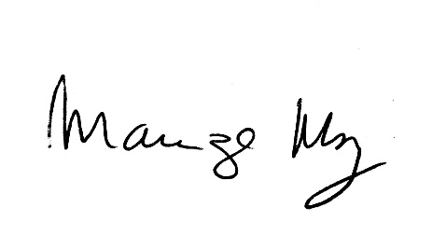
Sala de sessões Bemvindo Moreira Nery, 23 de setembro de 2021.

____________________________
MARIZA MARTINS BORGES
Vereadora – PODEMOS

